Кинетика ферментативных реакций

1.Строение ферментов.
Специфика реакций, протекающих в живых организмах, состоит в том, что их ускоряют и направляют в нужное русло очень эффективные и специфичные катализаторы - ферменты. Ферменты обеспечивают очень быстрое и эффективное протекание биохимических процессов.
В простейшем случае ферменты представляют собой молекулы РНК. Такие ферменты называются рибозимами. Также РНК может выполнять функцию хранения генетического материала, что делает эти молекулы вообще очень функциональными. Но эволюция шла, и молекулы РНК почти полностью передали функцию катализа белковым ферментам - энзимам. Белковые молекулы имеют более сложную структуру, что делает их намного более эффективными, чем РНКовые молекулы. Далее все процессы мы будем рассматривать на примере действия энзимов.
Любой энзим состоит из множества остатков аминокислот (как правило, нескольких сотен), но непосредственно с субстратом (реагентами) взаимодействует только несколько. В связи с этим выделяют адсорбционный центр – участок фермента, связывающий субстрат и каталитический центр – участок фермента, непосредственно участвующий в катализе. Совокупность всех таких центров называется активным центром фермента. Остальная часть молекулы придаёт активному центру нужную форму. При этом молекула фермента окончательно приобретает некую конформацию только во время взаимодействия с субстратом, что называют индуцированным взаимодействием. Данный вопрос был изучен американским биохимиком Дэниэлом Кошландом (Daniel Koshland).
Кофакторы - небелковые части энзимов, помогающие последним осуществлять свои функции. Кофакторы могут быть различными неорганическими ионами, или органическими «простетическими группами». Остальная – белковая – часть фермента называется апоферментом. Коферменты – очень распространённые субстраты, участвующие во множестве различных превращений.
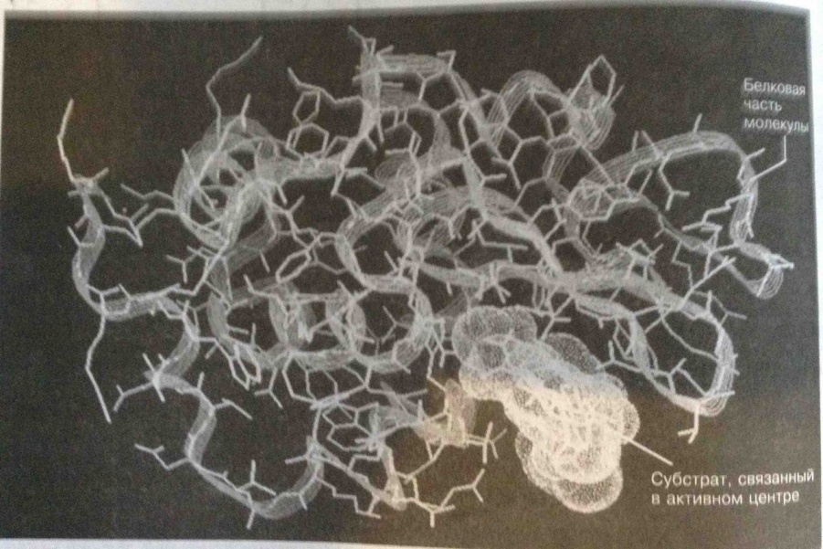 На рисунке представлена молекула лизоцима, расщепляющая молекулу углевода клеточной стенки бактерий в ротовой полости.
Как и все катализаторы, ферменты не смещают равновесие реакции, а ускоряют и прямую, и обратную.
2. Механизм действия ферментов.
Ферментативный катализ начинается с индуцированного взаимодействия фермента с субстратом, при котором субстрат встраивается в активный центр фермента. При этом остатки аминокислот активного центра так электростатически взаимодействуют с субстратом, что ослабляют в нём связь, по которой идёт разрыв.
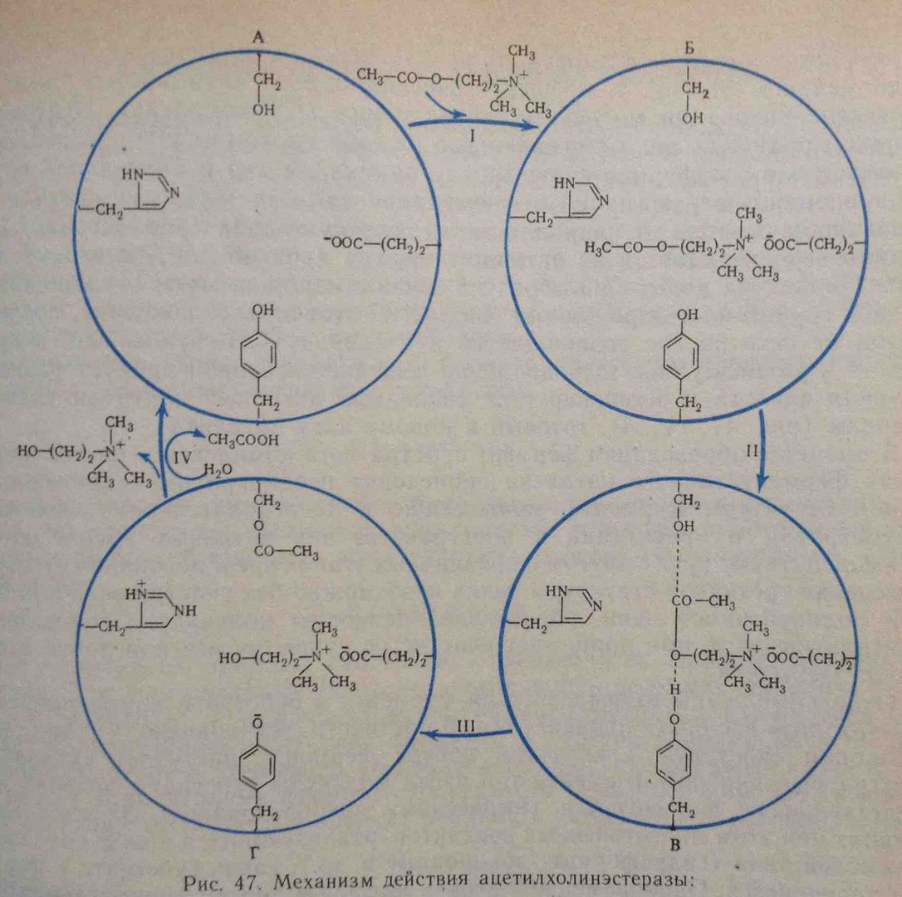
На рисунке представлен механизм гидролиза ацетилхолина до холина и уксусной кислоты. Данный процесс активно протекает в мышечной ткани при расслаблении.
Многие ферменты в качестве кофакторов содержат атомы металлов, которые несут некоторый положительный заряд. Таким образом, эти частицы взаимодействуют с электроотрицательными атомами в составе субстрата. Кроме того многие ферменты вступают в дополнительное взаимодействие с АТФ (аденозинтрифосфорной кислотой), гидролиз которой на специальном участке фермента делает возможным протекание той или иной реакции за счёт выхода энергии. Это соединение относится к коферментам. Также коферментами являются, например, переносчики атомов водорода в реакциях гидрирования/дегидрирования.
На рисунке представлен механизм действия карбоксипептидазы А, катализирующей гидролиз пептидной связи. При этом атом цинка, несущий положительный заряд, взаимодействует с отрицательнозаряженным атомом кислорода карбонильной группы, что в конечном счёте приводит к поляризации связи –С—N-, по которой и происходит разрыв.
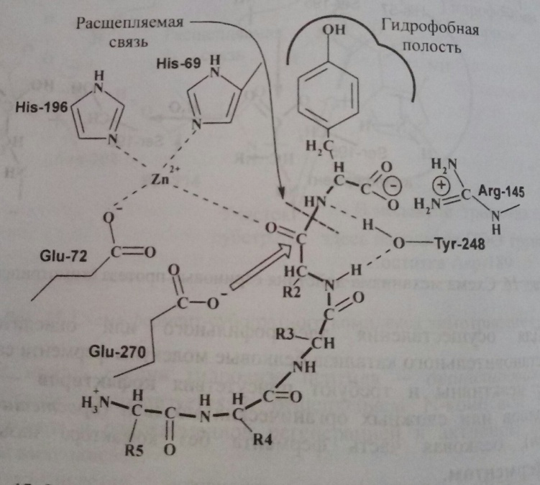

3. Скорость ферментативных реакций
Ферменты являются очень эффективными катализаторами, ускоряющими процессы в тысячи и миллионы раз лучше по сравнению с неорганическими катализаторами. И хотя существует огромное множество ферментативных процессов с различными механизмами, есть упрощённая схема, которая работает в большом количестве случаев:
E + S = ES = E + P, где
E – фермент, S – субстрат, ES – фермнент-субстратный комплекс и P – продукт. Первая стадия обратима, а вторая нет, и к тому же является лимитирующей. Данный подход разработан французским биохимиком Виктором Анри (Victor Henri).
Можно проследить зависимость ферментативной реакции от концентрации фермента. Зависимость будет прямой, т.к. обычно концентрация субстрата много больше концентрации фермента, а количество последнего весьма ограничено.
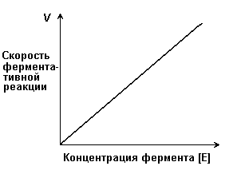
А вот зависимость скорости ферментативной реакции от концентрации субстрата сложнее за счёт того, что субстрата в какой-то момент времени становится слишком много, то есть он занимает все активные центры фермента. Этому положению соответствует горизонтальная прямая на графике.
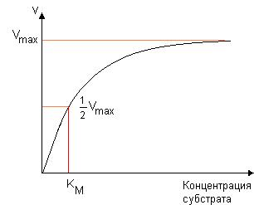
Получим зависимость, используя формулы химической кинетики, где k₁-константа скорости первой прямой реакции, k₂-константа скорости второй прямой реакции и k₃-константа скорости первой обратной реакции.
- Vобразования SE = k₁ *[S]*[E]
- Vрасходования SE = k₂*[ES] + k₃*[ES], т.к он расходуется в «обе стороны»
- Приравниваем эти скорости по определению стационарного состояния
K1*[S]*[E] = k₂*[SE] + k₃*[ES] = [ES]*(k₂ + k₃)

[S]*[E]*k₂ + k₃ = Km – константа Михаэлиса
[ES] k₁
[S]*[E] = [ES]*Km (1)
Итого: Кm = (k₂ + k₃)/k₁ (2)
- Из материального баланса [E₀] = [E] + [ES] находим концентрацию Е и подставляем в (1)
[E] = [E₀] – [ES]

[S] *([E₀] – [ES]) = [ES]*Km разделим на [S] и [ES]

[E₀]/[ES] = ([S] +Km)/[S] (3)
- Скорость процесса определяется скоростью медленной стадии
V = k₃*[ES]. Учитывая, что при насыщающих концентрациях S, весь Е₀ перейдет в ES, и скорость примет максимальное значение (стационарная фаза):
Vmax = k₂*[E₀]. Найдем отношение Е₀/E _{s} = Vmax/V. Подставим это выражение в (3):

Vmax/V = ([S] + Km)/[S]

- Получаем зависимость скорости ферментативной реакции от концентрации субстрата:

V = Vmax*[S]/([S] + Km) = Vmax/ 1 + Km/[S]
Это уравнение называется уравнением Михаэлиса-Ментен в честь немецкого биохимика Михаэлиса и канадского биохимика Ментен. Присутствующая в нём константа Михаэлиса численно равна такой концентрации субстрата, при которой скорость реакции в два раза меньше максимальной. При этом значение константы Михаэлиса зависит от разнообразных условий.

Существует три альтернативных способа графического представления зависимости скорости ферментативной реакции от концентрации субстрата:

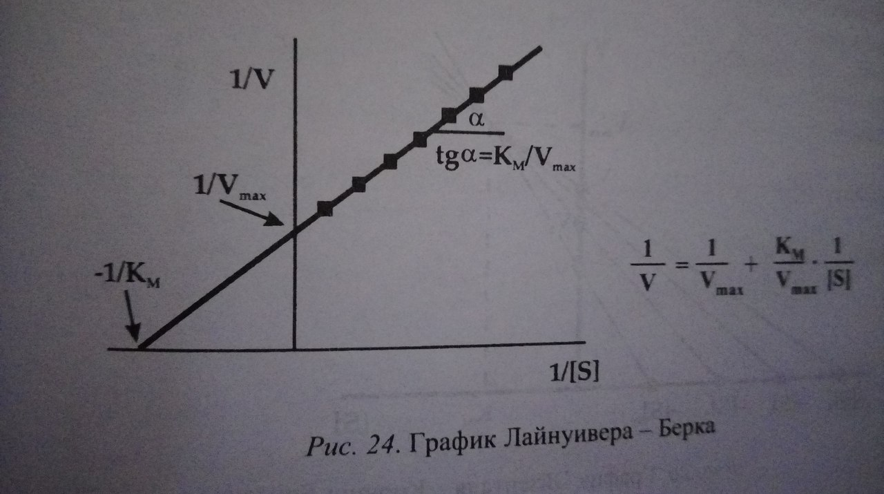

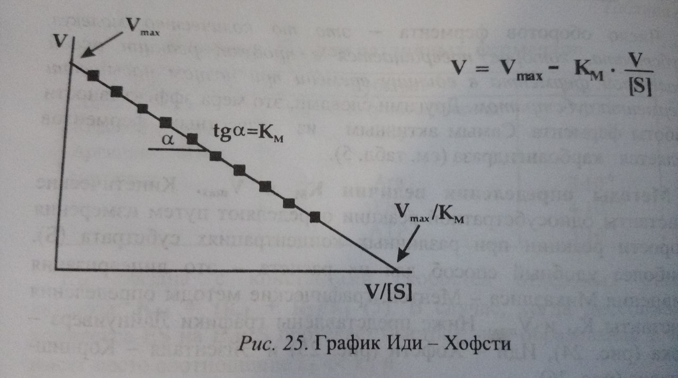

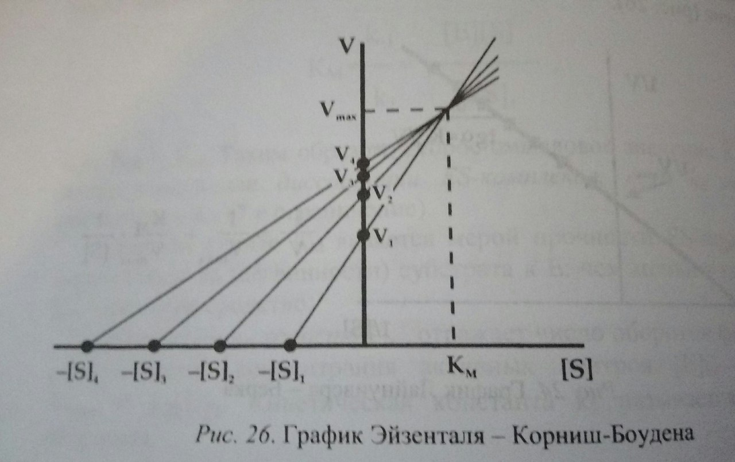
4. Условия протекания ферментативных реакций
Отличительной особенностью реакций, протекающих в живых организмах, является также то, что их скорости и механизмы во многом зависят от условий, влияющих на фермент. Рассмотрим воздействие на ферментативные реакции температуры, pH и эффекторов.
Температура. Понижение температуры от оптимального значения уменьшает скорость всех химических процессов, в том числе ферментативных реакций. Повышение температуры ведёт к разрушению структуры ферментов, что также понижает скорость реакции. То есть для каждого фермента существует некий оптимум температуры. С этим связано поддержание постоянной температуры тела. Температура влияет на константу Михаэлиса.
pH. Структура фермента и фермент-субстратного комплекса создаётся за счёт электростатического взаимодействия различных атомов. Избыточный заряд в среде влечёт нарушение этих структур, что уменьшает скорость ферментативной реакции при отхождении от оптимального значения. С этим связано поддержание постоянного pH в тканях организма. рН влияет на константу равновесия.
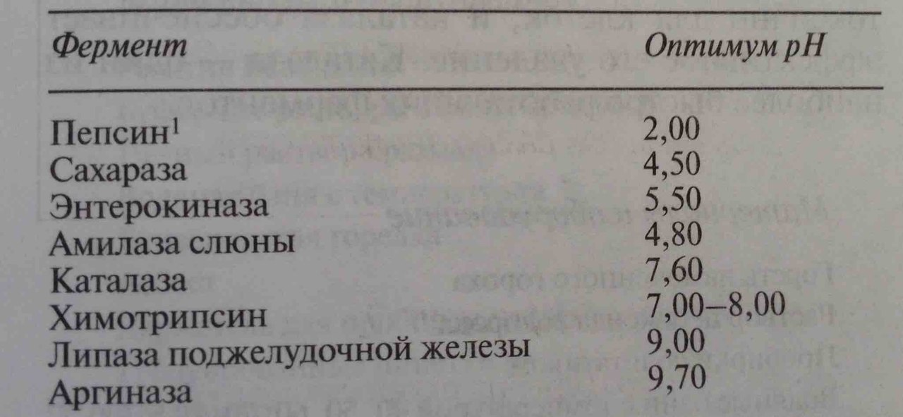
Эффекторы. Эффекторы – вещества, взаимодействующие с ферментом и ускоряющие или замедляющие его деятельность. Активаторы ускоряют работу фермента, а ингибиторы замедляют. При этом ингибиторы делят на конкурентные: связываются с активным центром вместо субстрата; неконкурентные: связываются с ферментом (обратимо или не очень), предотвращая катализ, но не мешая связываться с субстратом; аллостерические: связываются с ферментом, предотвращая связывание с субстратом. При этом на константу Михаэлиса влияют те, чьё действие зависит от концентрации субстрата, то есть конкурентные. Неконкурентные и аллостерические ингибиторы не влияют на константу Михаэлиса, т.к. действуют независимо от концентрации субстрата, но они уменьшают максимальную скорость реакции. На графиках показано влияние ингибиторов на скорость ферментативных реакций.
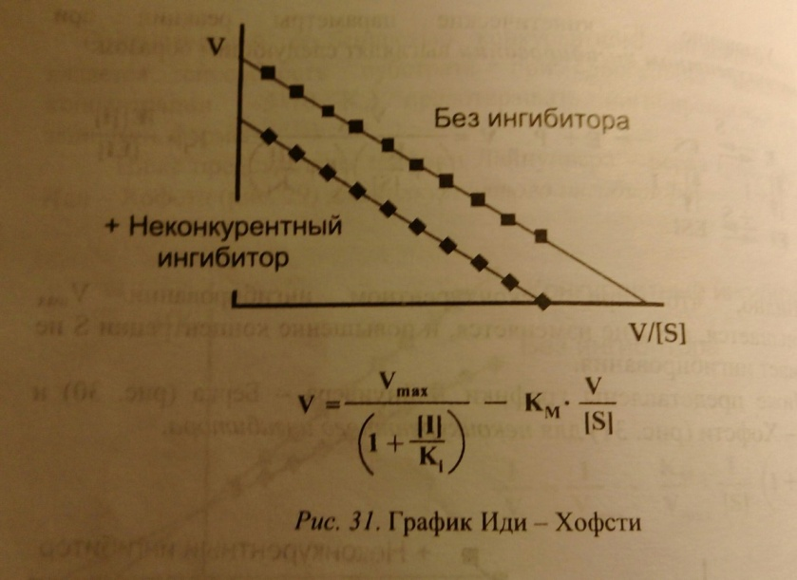
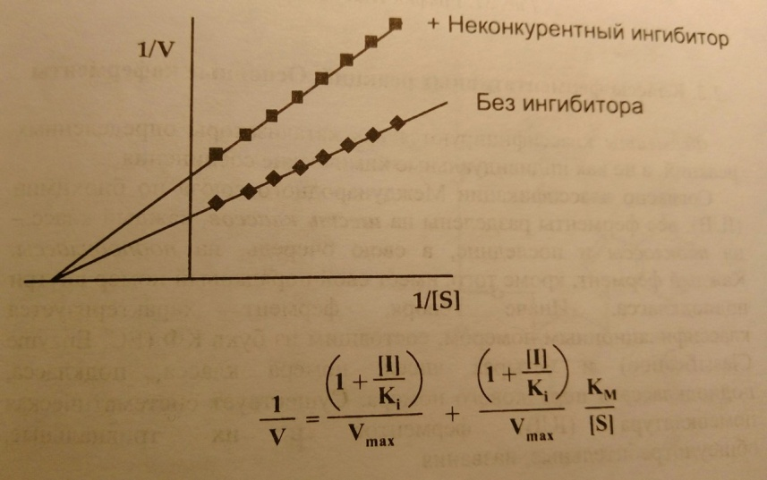
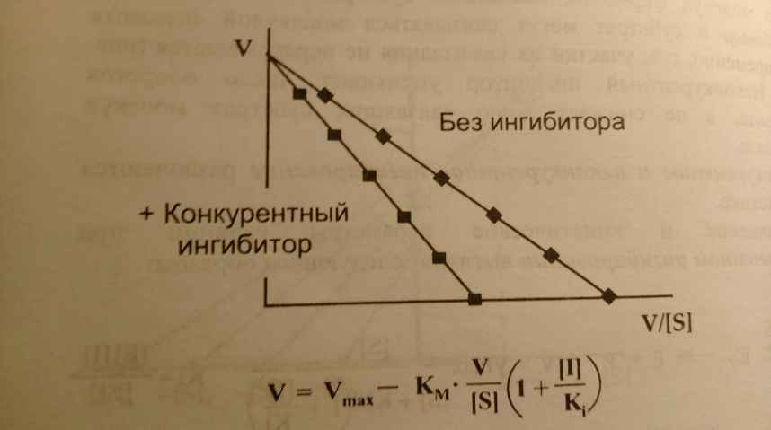
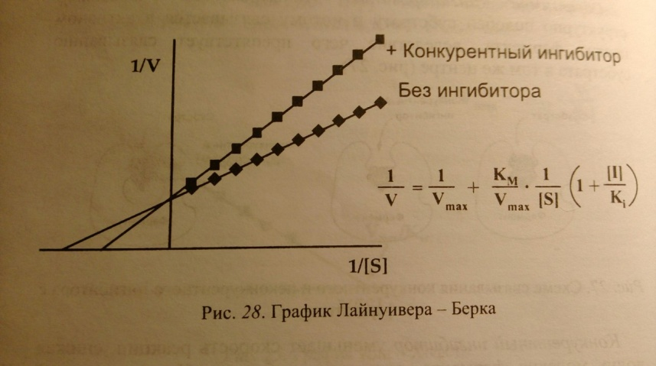
В общем, ферменты являются крайне важными для жизнедеятельности веществами, а также интересными объектами кинетических рассуждений. Кинетика ферментативных реакций не просто объясняет процессы, происходящие в живых организмах, с точки зрения термодинамики, но и имеет практическое применение в медицине и промышленности.

